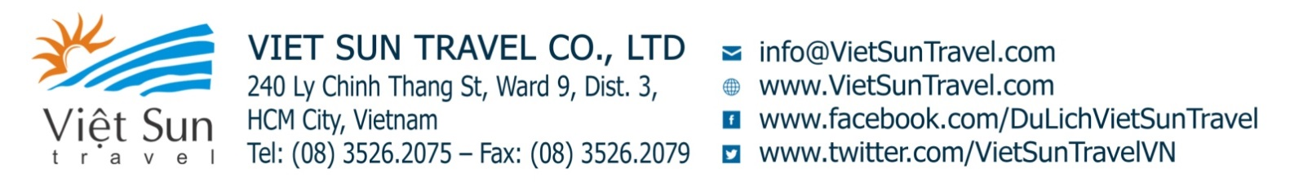
ĐÀ NẴNG – BÀ NÀ – HỘI AN – HUẾ
ĐỘNG PHONG NHA
Khách sạn: 3SAO; Thời gian: 4N3D; Đi và về máy bay Vietjet Air
Khởi hành: thứ 5 hàng tuần
NGÀY 01: SÀI GÒN ĐÀ NẴNG – HỘI AN (Ăn trưa, chiều)
Sáng | Hướng dẫn viên du lịch Việt Sun đón khách tại cổng D3, ga Quốc Nội, sân bay Tân Sơn Nhất làm thủ tục chuyến bay VJ620 SGN-DAD 6:30 – 07:45 đi Đà Nẵng. | 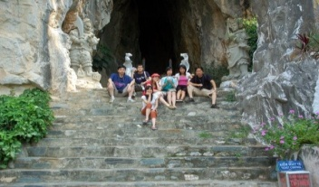  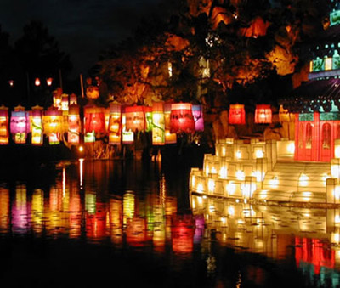
 | Tham quan danh thắng Ngũ Hành Sơn với các điểm: chùa Tam Thai, vọng Giang Đài, động Huyền Không, động Vân Thông, chùa Linh Ứng, tham quan và mua sắm tại Làng Nghề Điêu Khắc Đá Non Nước. Dùng cơm trưa, nhận phòng khách sạn nghỉ ngơi.
Chiều | Quý khách bách bộ tham quan Phố Cổ Hội An với các điểm tham quan nổi tiếng như: Chùa Cầu Nhật Bản, Bảo tàng văn hóa Sa Huỳnh, Nhà Cổ hàng trăm năm tuổi, Hội Quán Phước Kiến & Xưởng thủ công mỹ nghệ.
Tối | Ăn tối đặc sản Hội An: Cao lầu, bánh bao bánh vạc, hoành thánh,.. Về lại Đà Nẵng.
NGÀY 2: BÀ NÀ HILL – LĂNG KHẢI ĐỊNH – HUẾ (Ăn sáng, trưa, chiều)
Sáng | Sau bữa sáng, Đoàn lên xe khởi hành đi KDL Bà Nà – Núi Chúa.  Đến chân núi quý khách chinh phục đỉnh núi Bà Nà bằng hệ thống cáp treo dài nhất thế giới gần 6.000m, ngồi trên cáp treo quý có thể cảm nhận được những khoảnh khắc giao mùa bất ngờ Xuân – Hạ - Thu – Đông trong 1 ngày. Từ đây quý khách có thể tham quan và ngắm nhìn được Đồi Vọng Nguyệt, chùa Linh Ứng, Thích Ca Phật Đài, khu chuồng ngựa cũ của Pháp, vườn tịnh tâm và đỉnh nhà rông chinh phục đỉnh núi Chúa ở độ cao 1.487m. | 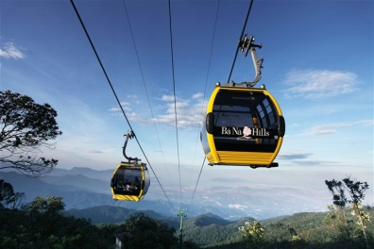  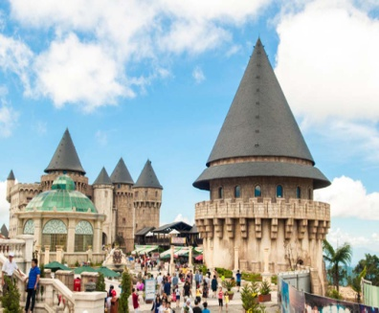
Trưa | Chia tay Bà Nà Hill, về lại Đà Nẵng dùng cơm trưa. Sau đó, khởi hành đi Huế.
Chiều | Đến Huế, tham quan lăng vua Khải Định tìm hiểu kiến trúc lăng tẩm triều Nguyễn. Sau đó dùng cơm chiều và nhận phòng khách sạn nghỉ ngơi.
NGÀY 3: HUẾ - ĐỘNG PHONG NHA – HUẾ (Ăn sáng, trưa, chiều)
Sáng | Sau bữa sáng, khởi hành đi Quảng Bình. Dừng chân tại Thánh địa La Vang và ngang qua vĩ tuyến 17 Sông Bến Hải - Cầu Hiền Lương huyền thoại. | 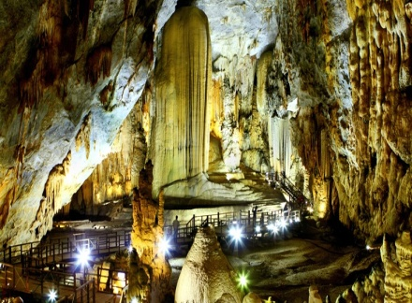  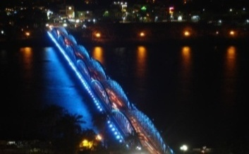
Trưa | Đến Quảng Bình, Sau cơm trưa, Quý khách ngồi thuyền ngược sông Son chinh phục Động Phong Nha: Cô Tiên & Cung Đình dưới sâu lòng núi nơi có con sông ngầm từ Lào chảy sang, chiêm ngưỡng các khối thạch nhũ tuyệt đẹp được kiến tạo bởi thiên nhiên qua hàng ngàn thiên niên kỷ. Khởi hành về Huế theo đường Trường Sơn - Hồ Chí Minh
Tối | Ăn tối nhà hàng, tự do khám phá Cố Đô về đêm với cầu Tràng Tiền rực rỡ soi mình xuống dòng sông Hương thơ mộng, dạo chơi chợ đêm tìm hiểu nét sinh hoạt của đất kinh thành. Nghỉ khách sạn.
NGÀY 4: HUẾ - ĐÀ NẴNG SÀI GÒN (Ăn sáng, trưa)
Sáng | Sau bữa sáng, tham quan chiêm ngưỡng lối kiến trúc độc đáo của Đại Nội Huế (Hoàng Cung của 13 vị vua triều Nguyễn, triều đại phong kiến cuối cùng của Việt Nam: Ngọ Môn, Điện Thái Hoà, Tử Cấm Thành, Thế Miếu, Hiển Lâm Các, Cửu Đỉnh) và Chùa Thiên Mụ cổ kính, xây dựng từ những năm đầu của thế kỉ XVII và mua sắm đặc sản tại chợ Đông Ba trước khi về lại Sài Gòn. Dùng cơm trưa, sau đó khởi hành về lại Đà Nẵng. | 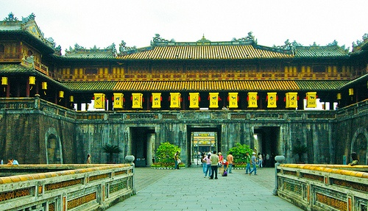  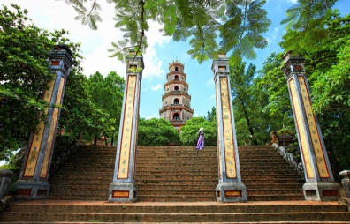
Chiều | Hướng dẫn viên làm thủ tục check in chuyến bay VJ649 17:05 – 18:20 khởi hành về lại Sài Gòn.  Tour kết thúc, Hướng dẫn viên chia tay và hẹn gặp lại quý khách.
GIÁ TOUR TRỌN GÓI CHO 1 KHÁCH (VND)
LOẠI KHÁCH | VIỆT NAM/VIỆT KIỀU
KHÁCH TRÊN 11 TUỔI | 5.139.000
TRẺ EM TỪ 5-11 TUỔI | 3.570.000
TRẺ EM TỪ 2-5 TUỔI | 2.000.000
TRẺ EM DƯỚI 2 TUỔI | 220.000

- Giá tour bao gồm
  - Vận chuyển: Xe đời mới, máy lạnh, tài xế nhiệt tình tham quan suốt tuyến.
- Vé máy bay Vietjet Air khứ hồi Sài Gòn – Đà Nẵng – Sài Gòn (7kg xách tay + 20 kg kí gởi)
- Lưu trú: Khách sạn 3 sao (1 phòng 2 khách, khách lẻ nam, lẻ nữ ở phòng 3 khách)
    - Đà Nẵng: Bắc Cường, Queen, Royal, Sông Thu, Saigon Tourance, Baysydney,….
    - Huế: Duy Tân, Thanh Lịch, Huế Queen,….
- Ăn uống: ngày ăn 3 bữa từ trưa ngày đi đến trưa ngày về.
- Vé vào cửa tham quan các điểm theo chương trình
- Quà tặng:
    - Nón du lịch Việt Sun (01 khách/cái)
    - Nước suối, khăn lạnh (01 khăn, 01chai/khách/ngày)
- Hướng dẫn viên tiếng Việt phục vụ suốt tuyến.
- Bảo hiểm du lịch trọn tour (theo luật du lịch Việt Nam). Mức bảo hiểm tối đa 20.000.000 đồng/trường hợp.
- Giá tour không bao gồm
- Thuế VAT 10%
- Chi phí cá nhân,…
- Chi phí vui chơi, ăn uống ngoài chương trình.
- Cáp treo Bà Nà Hill (bắt đầu ngày 20/04/2015 vé cáp treo Bà Nà Hill tăng lên 650.000đ/vé)
- Phụ thu phòng đơn 800.000
- Giá tour cho trẻ em
- Trẻ em trên 11 tuổi bằng giá vé người lớn
- Trẻ em từ 05-11 tuổi mua ½ giá vé người lớn. Ngũ chung giường với người lớn.
- Trẻ em dưới 05 tuổi được miễn phí, gia đình tự lo cho bé. Nhưng 02 người lớn chỉ được kèm 01 trẻ em, nếu trẻ em đi kèm nhiều hơn thì từ em thứ 02 trở lên phải mua ½ vé.
- Điều kiện thanh toán
- Khi đăng ký đặt cọc 50% số tiền tour.
- Số tiền còn lại thanh toán trước ngày khởi hành 5 ngày.
- Điều kiện hủy vé
- Du khách chuyển đổi tour sang ngày khác và báo trước ngày khởi hành 20 ngày (ngày làm việc) sẽ không chịu phí (không áp dụng ngày lễ, tết) nếu trễ hơn sẽ căn cứ theo qui định hủy phạt phía dưới và chỉ được chuyển ngày khởi hành tour 1 lần.
- Hủy tour trước 20 ngày khởi hành chịu phạt 25% chi phí tour, không hoàn vé máy bay.
- Hủy tour trước 15 ngày khởi hành chịu phạt 50% chi phí tour, không hoàn vé máy bay.
- Hủy tour trước 07 ngày khởi hành chịu phạt 75% chi phí tour, không hoàn vé máy bay.
- Hủy tour trước 03 ngày khởi hành chịu phạt 100% chi phí tour, không hoàn vé máy bay.
- Sau khi hủy tour, du khách vui lòng đến nhận tiền trong vòng 20 ngày kể từ ngày kết thúc tour. Chúng tôi chỉ thanh toán trong khoảng thời gian nói trên.
- Thông tin cần lưu ý
- Trước khi đăng ký tour du lịch Quý khách vui lòng đọc kỹ chương trình tour, điều khoản, giá tour bao gồm cũng như không bao gồm trong chương trình. Trong trường hợp Quý khách không trực tiếp đến đăng ký tour mà do người khác đến đăng ký thì Quý khách vui lòng tìm hiểu kỹ chương trình từ người đăng ký cho mình.
- Quý khách mang theo giấy CMND hoặc Hộ chiếu. Đối với khách sử dụng hộ chiếu (passport) nước ngoài phải mang thêm visa nhập cảnh Việt Nam.
- Trẻ em từ 14 tuổi trở lên khi đi du lịch phải mang theo giấy CMND hoặc hộ chiếu. Trẻ em dưới 14 tuổi phải mang theo giấy khai sinh hoặc hộ chiếu. Trường hợp không có cha mẹ đi cùng phải có giấy ủy quyền của cha mẹ và có xác nhận của chính quyền địa phương. Tất cả giấy tờ tùy thân mang theo đều phải bản chính còn giá trị sử dụng theo pháp luật nhà nước Việt Nam
- Quý khách từ 70 tuổi trở lên, khách khuyết tật tham gia tour du lịch yêu cầu phải có thân nhân đi kèm và cam kết đảm bảo sức khỏe khi tham gia tour du lịch. Quý khách mang thai vui lòng báo cho nhân viên bán tour để được tư vấn thêm thông tin. Không nhận khách mang thai từ 6 tháng trở lên vì lý do an toàn cho khách.
- Khách Việt Nam ở cùng phòng với khách sử dụng hộ chiếu (passport) nước ngoài yêu cầu phải có giấy hôn thú.
- Quý khách có mặt tại sân bay trước 2 tiếng trước giờ khởi hành đối với các tour khởi hành bằng máy bay, trước 30 phút đối với tour khởi hành bằng xe lửa và tối thiểu 15 phút đối với các tour khởi hành bằng xe. Mùa cao điểm theo thời gian quy định của hãng vận chuyển.
- Quý khách đến trễ khi máy bay, xe lửa, xe đã khởi hành hoặc hủy tour không báo trước với bất kỳ lý do nào, được áp dụng như trường hợp “hủy tour trong vòng 48 giờ trước ngày khởi hành”.
- Hành lý khi đi tour: Xách tay dưới 7kg/khách - kích thước không quá 56cm x 36cm x 23cm. Ký gửi: 20kg/khách - kích thước không quá: 119cm x 119cm x 81cm. Các vật phẩm không được chấp nhận dưới dạng hành lý ký gởi hoặc vận chuyển trong hành lý theo quy định hàng không: các vật phẩm nguy hiểm, dễ vỡ hoặc dễ hỏng, chất lỏng với thể tích không quá 100ml,…
- Trước khi làm thủ tục nhận/trả phòng khách sạn Quý khách phải kiểm tra thật kỷ tất cả hành lý, tư trang cá nhân, tài sản quý giá, giấy tờ tùy thân…
- Sau khi đóng tiền nếu Quý khách muốn hủy tour, vui lòng đem CMND/hộ chiếu và hóa đơn đã đóng tiền đến ngay văn phòng công ty để làm thủ tục hủy tour, công ty không nhận khách báo hủy tour qua điện thoại.
- Do các chuyến bay phụ thuộc vào các hãng hàng không nên trong một số trường hợp giờ bay có thể thay đổi mà không được báo trước. Thứ tự các điểm tham quan và lộ trình chuyến đi có thể thay đổi tùy theo tình hình thực tế nhưng vẫn đảm bảo đầy đủ các điểm tham quan như lúc đầu. Tên khách sạn sẽ được xác nhận chính thức vào ngày họp đoàn, trước ngày khởi hành 02 - 03 ngày.
- Do tính chất là đoàn ghép khách lẻ, công ty sẽ thu nhận đủ số lượng khách tối thiểu 10 khách người lớn, thì đoàn sẽ khởi hành đúng lịch trình. Trong trường hợp đoàn không đủ 10 khách, công ty có trách nhiệm thông báo cho Quý khách trước ngày khởi hành 04 ngày và sẽ thỏa thuận lại ngày khởi hành khác, hoặc hoàn trả toàn bộ số tiền mà Qúy khách đã thanh toán.
- Trong trường hợp công ty báo trễ hơn 04 ngày so với ngày khởi hành, công ty sẽ bồi thường 10% giá tour (không bao gồm vé máy bay).
- Nếu Quý khách vẫn muốn khởi hành đúng ngày, công ty sẽ ghép đoàn cùng một số đối tác khác để khởi hành tour theo ngày Quý khách đã đăng ký.
- Công ty được miễn trừ trách nhiệm trong quá trình thực hiện tour nếu xảy ra các trường hợp bất khả kháng do thời tiết, thiên tai, dịch bệnh, đình công, bạo động hoặc do máy bay, xe lửa, tàu thủy, xe điện bị trì hoãn hay bị hủy chuyến, dẫn đến tour không thể thực hiện tiếp được, công ty sẽ không chịu trách nhiệm bồi thường thêm bất kỳ chi phí nào khác ngoài việc hoàn trả chi phí những dịch vụ chưa được sử dụng của tour đó (ngoại trừ chi phí vé máy bay).

CÔNG TY TNHH DV DL VIỆT SUN
240 Lý Chính Thắng, Phường 9, Quận 3, Tp. Hồ Chí Minh
ĐT: (84- 8) 35262075 – EXT: 104 ; Fax: (84-8) 35262079
E-mail: daopham@vietsuntravel.com ; Hotline: 0938.140.806

- MÃ ĐOÀN : CODE .................
- Thời gian bắt đầu tour :..............; Thời gian kết thúc tour.............

